Звіт
про проведення тижня вчителів
української мови та літератури, української жестової мови

Згідно з річним планомуспеціальній школі з 16лютого до 20 лютого 2025/2026 навчального року проходив тиждень педагогічної майстерності вчителів української мови та літератури, української жестової мови:
План проведення тижня
педагогічної майстерності вчителів
української мови та літератури, української жестової мови
з 16 по 20 лютого 2026 року

№ | Дата проведення  заходу | Назва заходу | Клас | Відповідальний
1. | 16.02.2026 | Відкриття онлайн-тижня педагогічної майстерності вчителів української мови та літератури, української жестової мови «Мова – наша зброя, наша ідентичність, наша гордість!» на платформі Zoom | 5-12-ті  класи,  15.00  https://us05web.zoom.us/j/8579123824?pwd=RmZPRkdaamV4YXFFcHN5Kzl2UUtPZz09 | Вчителі:  Калюга М.В.,  Ставна С.М.,  Бирченко Н.П.,  Лещенко Л.М.
2. | 17.02.2026 | Відкритий урок з української літератури: «Сучасні поети й письменники на захисті держави» | 10-тікласи,  5 урок  12.55  https://us04web.zoom.us/j/4441160073?pwd=rEWRfFftQLc2sTa4n54VeHhFEEOTPq.1 | Бирченко Н.П.,  вчитель української мови та літератури
3. | 18.02.2026 | Позакласний захід з української літератури:«Мова – наша зброя, наша ідентичність, наша гордість!» | 9-ті класи,  6 урок  13.45  https://us05web.zoom.us/j/8579123824?pwd=RmZPRkdaamV4YXFFcHN5Kzl2UUtPZz09 | Калюга М.В.,  вчитель української мови та літератури
4. | 19.02.2026 | Позакласний захід з української літератури:  «Мова – наша зброя».  Мовно-літературна вікторина «Який я знавець української мови та літератури?» | 7-А клас  12-А клас  6 урок  13.45  https://us05web.zoom.us/j/84601344379?pwd=G51H4KTeHaOaYTfHvCeTFsJ3rR0pfd.1 | Ставна С.М.,  вчитель української мови та літератури
5. | 19.02.2026 | Вікторина з української жестової мови «Що ви знаєте про жестову мову?» | 6-А клас  7-А клас  7 урок  14.40  https://us04web.zoom.us/j/72146399211?pwd=F7Vtbss10nMbmDw4aLt9quW05xiHMG.1 | Лещенко Л.М.,  вчитель української жестової мови
6. | 20.02.2026 | Закриття тижня педагогічної майстерності вчителів української мови та літератури, української жестової мови.  Творча майстерня. Сердечка вдячності для Захисників України. | 5-12-ті  класи | Вчителі:  Калюга М.В.,  Ставна С.М.,  Бирченко Н.П.,  Лещенко Л.М.

Відкриття онлайн тижня педагогічної майстерності вчителівукраїнської мови та літератури, української жестової мови:
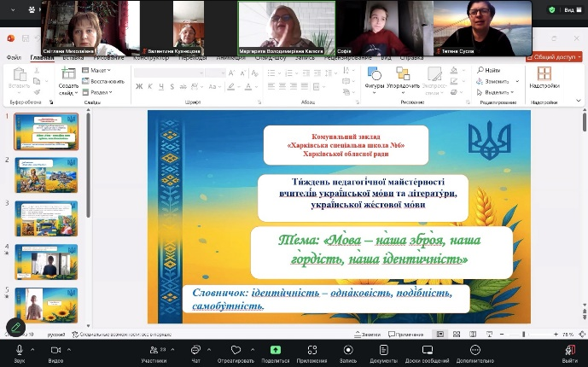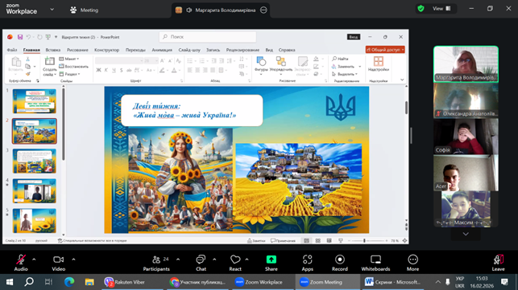
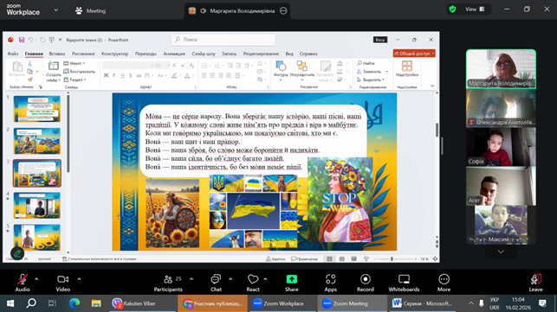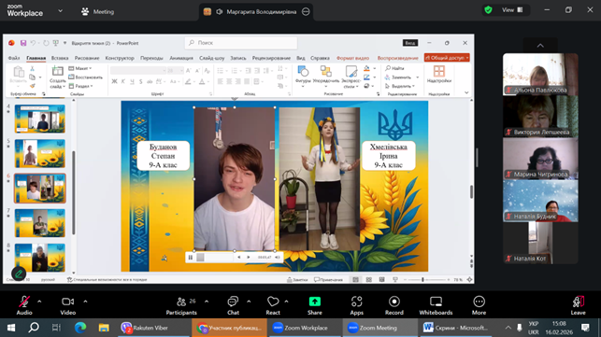
16 лютого 2026 року відбулося онлайн-відкриття тижня педагогічної майстерності вчителівукраїнської мови та літератури, української жестової мови«Мова – наша зброя, наша ідентичність, наша гордість!»на платформі Zoom. Девіз тижня: «Жива мова – жива Україна!»
Головною метою заходу було формування розуміння того, мова — це серце народу. Вона зберігає нашу історію, наші пісні, наші традиції. У кожному слові живе пам’ять про предків і віра в майбутнє.
Вона — наш щит і наш прапор. Вона — наша зброя, бо слово може боронити й надихати. Вона — наша сила, бо об’єднує мільйони людей. Вона — наша ідентичність, бо без мови немає нації.
Учні (вихованці) 5-9-их класів із натхненням і гордістю декламували напам’ять поезії про рідну мову, перетворюючи кожен рядок на живий подих любові до слова..

Відкритий урок з української мови.
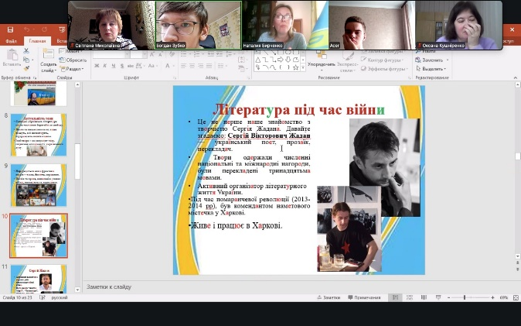
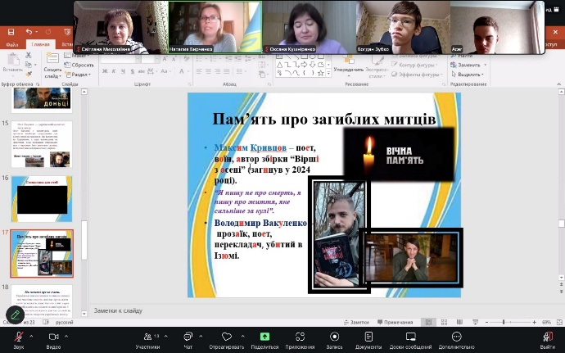
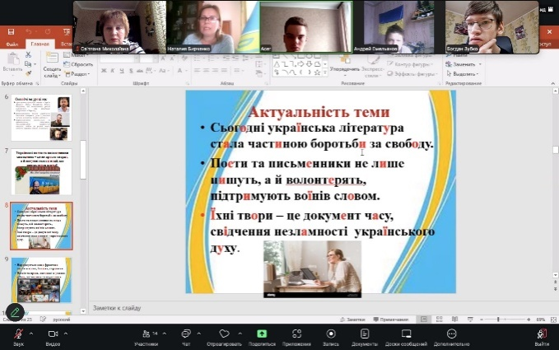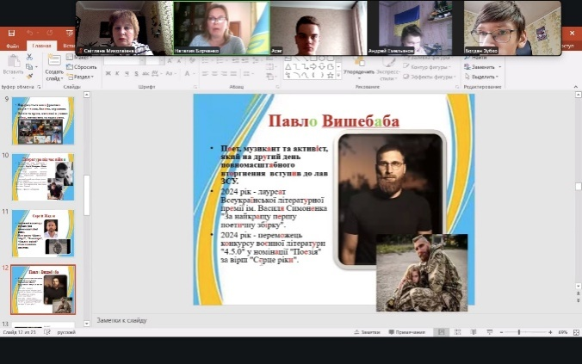
У рамках тижня педагогічної майстерності вчителів української мови та літератури 17лютого 2026 року вчителем Бирченко Н.П. було проведено відкрите заняття з української літератури «Сучасні письменники на захисті держави».
Учні(вихованці) 10-А, 10-Б класів пригадали сучасних поетів Сергія Жадана, Павла Вишебабу, Олега Каданова, які висвітлюють реалії сьогодення про російське вторгнення в Україну.
Учитель досконало пояснювала тематику уроку - про українських поетів та письменників, що протистоять агресії, наголосила найважливіше, що українська література сьогодні стала частиною боротьби за свободу, письменники сучасності творять майбутнє, залишаючи в історії свідчення про героїчну боротьбу українського народу, надихаючи наступні покоління.
Позакласний захід з української літератури.
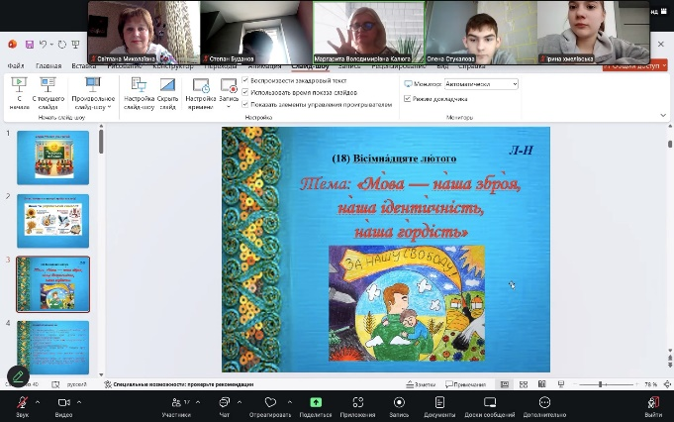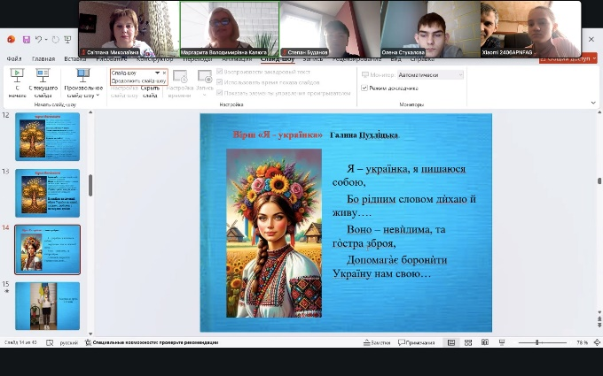

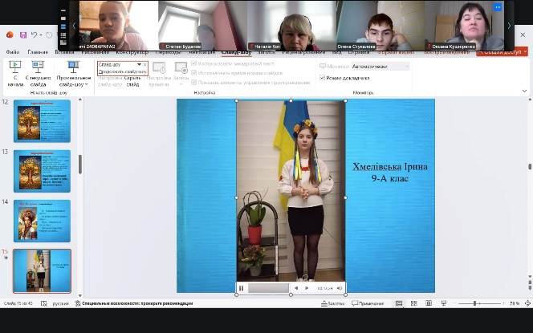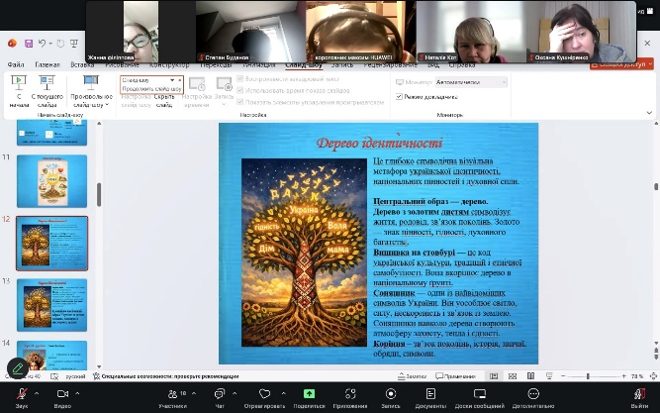
У рамках тижня педагогічної майстерності вчителівукраїнської мови та літератури, української жестової мови18 лютого 2026 року вчителем української мови та літератури Калюгою М.В. в9-А, 9-Б класахпроведено відкритий позаурочний онлайн-захід «Мова – наша зброя, наша ідентичність, наша гордість!»
Метою заходубулопоглибити розуміння ролі мови як засобу національної ідентичності та культурного спро̀тиву; формувати національну свідомість та патріотизм; розвивати уміння бачити та шанувати красу української мови; виховувати повагу до історичного минулого, почуття національної гідності.
Протягом заходу дійшли висновку: мова — це наш духовний код, дарований від роду; без мови немає нації, немає держави.
Учні (вихованці) 9-их класів подарували гостям хвилини щирості й краси, читаючи напам’ять вірші про мову, яка є душею народу.
Позакласний захід з української літератури.
На 19 лютого 2026 року в межах тижня педагогічної майстерності вчителів української мови та літератури, української жестової мови вчителькою української мови та літератури Ставною С.М. було заплановано проведення позакласного заходу «Мова – наша зброя» для учнів (вихованців) 7-го та 12-го класів.
У ході заходу мала відбутися мовно-літературна вікторина «Який я знавець/знавчиня української мови та літератури?». Заходом передбачалося підвищити інтерес в учнів (вихованців) до вивчення української мови та літератури, мотивувати дітей до самостійного пошуку інформації, переконати, що отримані на уроках знання завжди можна використати у повсякденному житті, виховувати повагу до рідної мови, уважне ставлення до рідного слова.
Через непереборні причини (режим повітряної тривоги) захід повести не вдалося.
Позакласний захід з української жестової мови.
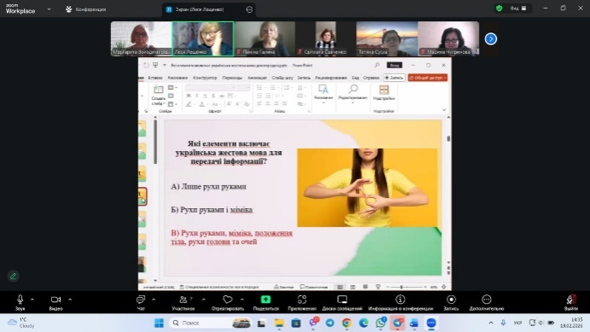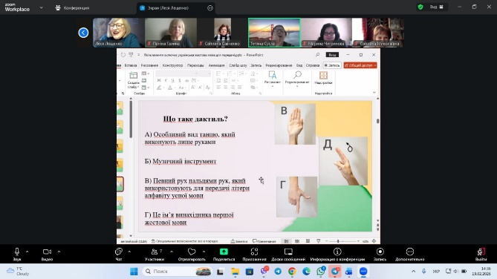
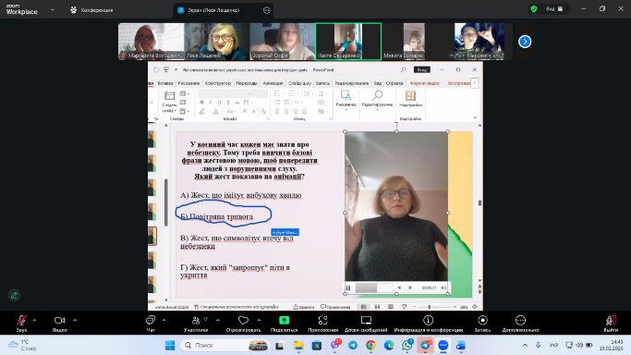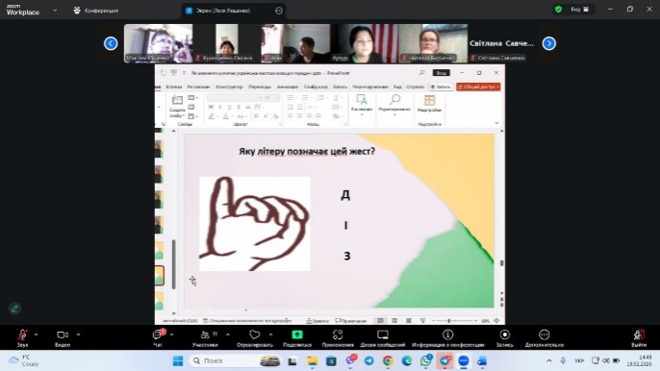
19 лютого 2026 року вчитель української жестовоїмови Лещенко Л.М. провела вікторину для учнів 6-7-их класів на тему: «Що ти знаєш про українську жестову мову?»
Мета заходу:
- поглибити знання учнів з української жестової мови;
- розвивати логічне мислення, уважність та творчі здібності;
- формувати вміння правильно відтворювати жестову лексику;
- виховувати повагу до української жестової мови та розширювати словниковий запас.
Хід вікторини:
Змагання складалося з двох частин:
- Відгадуванняжестів, зображених на анімаціях.
- Визначення літери та добір жестової лексики відповідно до її конфігурації.
Учні успішно впоралися з першою частиною. У другій частині особливу увагу було приділено конфігурації букви «В», на основі якої школярі продемонстрували багатство жестової лексики.
Результат: Вікторина пройшла у дружній атмосфері, булла цікавою та пізнавальною. Учні проявили активність, уважність і творчість, а також поглибили знання з української жестової мови.
Закриття тижняпедагогічної майстерності вчителів української мови та літератури, української жестової мови.
Творча майстерня «Сердечка вдячності для Захисників України».
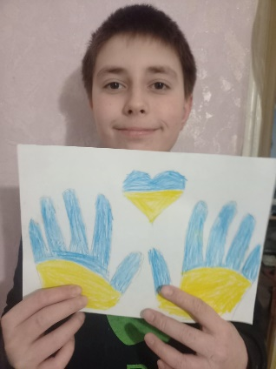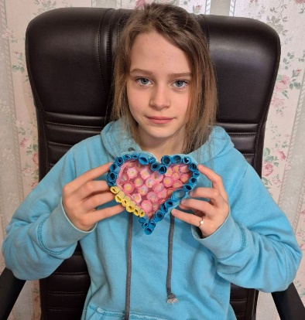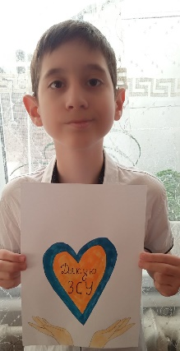
Ващенко Олексій 6-Б Воропай Софія 6-Б Гайда Максим 7-А
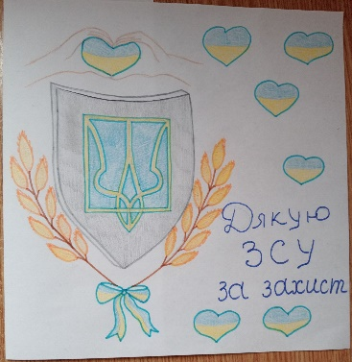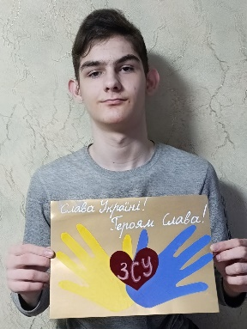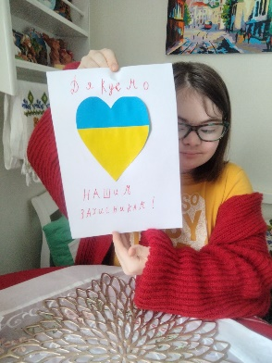
Губін Даня 8-А Стукалов Микола 9-А Філіппова Ярослава 9-Б
Метою заходу було формування в учнів (вихованців) почуття патріотизму, вдячності та шани до Захисників України через творчу діяльність, а також важливість підтримки воїнів, які боронять незалежність нашої держави.
Протягом цього проєкту школярі ознайомилися з символічним значенням серця як образу любові, вдячності та єдності. Вони власноруч намалювали сердечка, прикрашаючи їх теплими словами й побажаннями.

